## Žlutá kniha 59/03

1. žlutá
2. fialová
3. šedá
4. tmavomodrá
5. světlemodrá
6. hnědá
7. růžová
8. bílá
9. zelená
10. červená
11. oranžová
12. černá

## Žlutá kniha: 61/13

Kupuju:

1. zelené sedačky
2. červené lampy
3. velké vany
4. stará křesla
5. bílé myčky
6. krásná zrcadla
7. nové stoly
8. hezké židle
9. modré koberce

## Žlutá kniha 61/15

1. dvě křesla
2. dvě lampy
3. dva obrazy
4. dvě zrcadla
5. dvě ledničky
6. dva stoly
7. dvě židle
8. dva koberce
9. dvě sedačky
10. dvě skříně
11. dvě myčky
12. dva sporáky a dvě trouby

## Workbook 81/25–29

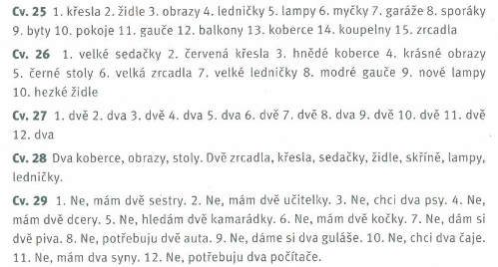

## Workbook 86/49



## Workbook 84/39—41

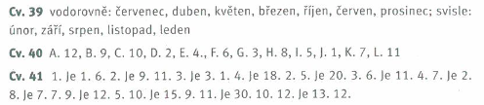

vodorovně = horizontally

svisle = vertically